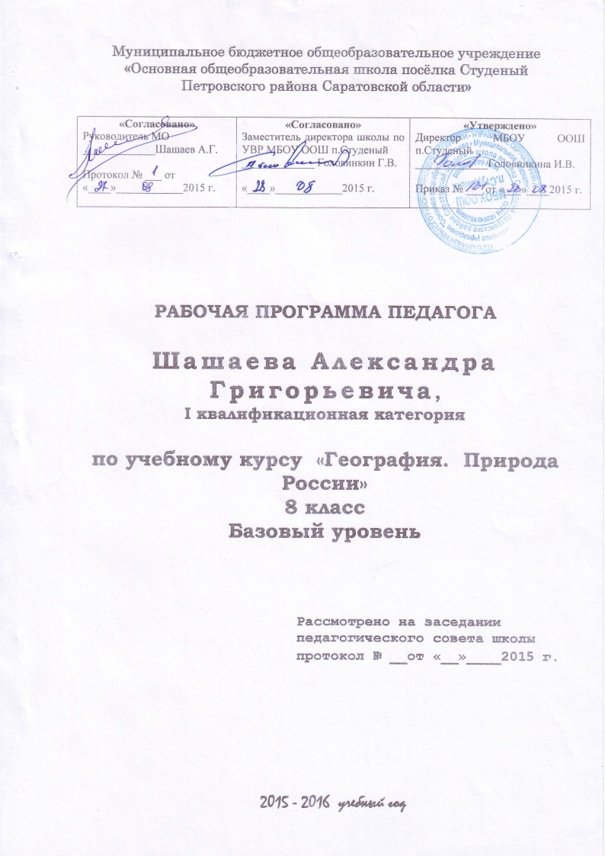РАБОЧАЯ ПРОГРАММА
ДЛЯ ОСНОВНОГО ОБЩЕГО ОБРАЗОВАНИЯ
(Базовый уровень)

Пояснительная записка
Статус документа
Данная рабочая программа составлена на основании:
- стандарта основного общего образования по географии (базовый уровень) 2004 г.
- примерной программы для основного общего образования по географии (базовый уровень) 2004 г. Сборник нормативных документов География М., «Дрофа», 2004 г.
Рабочая программа конкретизирует содержание блоков образовательного стандарта, дает распределение учебных часов по крупным разделам курса и последовательность их изучения.
Кроме того, программа содержит перечень практических работ по каждому разделу.
Цели. Изучение географии в основной школе направлено на достижение следующих целей:
• освоение знаний об основных географических понятиях, географических особенностях природы, населения разных территорий; о своей Родине — России во всем ее разнообразии и целостности; об окружающей среде, путях ее сохранения и рационального использования;
• овладение умениями ориентироваться на местности; использовать один из «языков» международного общения — географическую карту, современные геоинформационные технологии для поиска, интерпретации и демонстрации различных географических данных; применять географические знания для объяснения и оценки разнообразных явлений и процессов;
• развитие познавательных интересов, интеллектуальных и творческих способностей в процессе наблюдений за состоянием окружающей среды, решения географических задач, самостоятельного приобретения новых знаний;
• воспитание любви к своей местности, своему региону, своей стране, взаимопонимания с другими народами; экологической культуры, позитивного отношения к окружающей среде;
• формирование способности и готовности к использованию географических знаний и умений в повседневной жизни, сохранению окружающей среды и социально-ответственному поведению в ней; адаптации к условиям проживания на определенной территории; самостоятельному оцениванию уровня безопасности окружающей среды как сферы жизнедеятельности.
Общеучебные умения, навыки и способы деятельности
Организуя учебный процесс по географии в основной школе, необходимо обратить особое внимание на общеобразовательное значение предмета. Изучение географии формирует не только определенную систему предметных знаний и целый ряд специальных географических умений, но также комплекс общеучебных умений, необходимых для:
— познания и изучения окружающей среды; выявления причинно-следственных связей;
— сравнения объектов, процессов и явлений; моделирования и проектирования;
— ориентирования на местности, плане, карте; в ресурсах ИНТЕРНЕТ, статистических материалах;
— соблюдения норм поведения в окружающей среде; оценивания своей деятельности с точки зрения нравственных, правовых норм, эстетических ценностей.
Результаты обучения
Результаты изучения курса приведены в разделе «Требования к уровню подготовки выпускников», который полностью соответствует стандарту. Требования направлены на реализацию деятельностного, практико-ориентированного и личностно-ориентированного подходов; освоение учащимися интеллектуальной и практической деятельности; овладение знаниями и умениями, востребованными в повседневной жизни, позволяющими ориентироваться в окружающем мире, значимыми для сохранения окружающей среды и собственного здоровья.

Требования к уровню подготовки (Результаты обучения)
В результате изучения географии ученик должен
знать/понимать
основные географические понятия и термины; различия географических карт по содержанию;
географические следствия движений Земли, географические явления и процессы в геосферах, взаимосвязи между ними, их изменение в результате деятельности человека; географическую зональность и поясность;
различия в хозяйственном освоении разных территорий и акваторий; связь между географическим положением, природными условиями, ресурсами и хозяйством отдельных регионов и стран;
специфику географического положения и административно-территориального устройства Российской Федерации; особенности ее природы;
природные и антропогенные причины возникновения геоэкологических проблем на локальном, региональном и глобальном уровнях; меры по сохранению природы и защите людей от стихийных природных и техногенных явлений;
уметь
выделять, описывать и объяснять существенные признаки географических объектов и явлений;
находить в разных источниках и анализировать информацию, необходимую для изучения географических объектов и явлений, разных территорий Земли, их обеспеченности природными и человеческими ресурсами, хозяйственного потенциала, экологических проблем;
приводить примеры: использования и охраны природных ресурсов, адаптации человека к условиям окружающей среды, ее влияния на формирование культуры народов;
составлять краткую географическую характеристику разных территорий на основе разнообразных источников географической информации и форм ее представления;
определять на местности, плане и карте расстояния, направления высоты точек; географические координаты и местоположение географических объектов;
применять приборы и инструменты для определения количественных и качественных характеристик компонентов природы; представлять результаты измерений в разной форме; выявлять на этой основе эмпирические зависимости;
использовать приобретенные знания и умения в практической деятельности и повседневной жизни для:
ориентирования на местности; определения поясного времени; чтения карт различного содержания;
учета фенологических изменений в природе своей местности; проведения наблюдений за отдельными географическими объектами, процессами и явлениями, их изменениями в результате природных и антропогенных воздействий; оценки их последствий;
наблюдения за погодой, состоянием воздуха, воды и почвы в своей местности; определения комфортных и дискомфортных параметров природных компонентов своей местности с помощью приборов и инструментов;
решения практических задач по определению качества окружающей среды своей местности, ее использованию, сохранению и улучшению; принятия необходимых мер в случае природных стихийных бедствий и техногенных катастроф;
проведения самостоятельного поиска географической информации на местности из разных источников: картографических, статистических, геоинформационных.

Используемый УМК:
- И.И.Баринова. География. Природа России. 8 класс – М.: Дрофа, 2008.
- И.И.Баринова, География. Природа России. Рабочая тетрадь к учебнику И.И.Бариновой „География России. Природа.“. 8 класс – М.: Дрофа, 2008.
- В.И.Сиротин. География. Рабочая тетрадь с комплектом контурных карт „География России. Природа.“. 8 класс – М.: Дрофа, 2008.
- Атлас. География России. Природа. 8 класс.
- Контурные карты. 8 класс – М.: Дрофа, 2008.
- Мультимедийная программа: География 6-10 класс.

Место предмета в базисном учебном плане
Федеральный базисный учебный план для образовательных учреждений Российской Федерации отводит 70 часов для обязательного изучения учебного предмета «География. Природа России», из расчета 2-х учебных часов в неделю.
Рабочая программа рассчитана на 70 часов.
Количество часов
Всего 70 часов; в неделю 2 час.
Плановых контрольных уроков ___, зачетов ___, тестов ___ ч.;
Административных контрольных уроков ___ч.

Календарно-тематический план ГЕОГРАФИЯ 8 класс

№  урока | Тема | Кол-во часов | Домашнее задание, контрольные и практические мероприятия |  |  | Примерная  дата изучения | Дата проведения урока
№  урока | Тема | Кол-во часов | §§ | РТ Сиротин | РТ Баринова К/К | Примерная  дата изучения | Дата проведения урока

ВВЕДЕНИЕ (6 ч.)
1 | Что изучают в курсе „Природа России“. Источники географической информации. | 1 | с.3-6 |  |  | 3-8.09
2 | Географическое положение России. | 1 | §1 | РТ с.6 З.:1-3  К/К с.34-35 З.:1-3 | РТ с.4-9 З.:1-10  К/К с.1 З.:1,3 | 3-8.09
3 | Моря, омывающие территорию России. | 1 | §2 | К/К с.34-35 З.:4 | РТ с.9-12 З.:1-4  К/К с.1 З.:2,4 | 10-15.09
4 | Россия на карте часовых поясов. | 1 | §3 | РТ с.7-8 З.:1-4  К/К с.36-37 З.:1-4 | РТ с.12-13 З.:1-7 | 10-15.09
5 | Как осваивали и изучали территорию России. | 1 | §4 |  |  | 17-22.09
6 | Итоговый урок по теме. | 1 |  |  |  | 17-22.09

РАЗДЕЛ I. ОСОБЕННОСТИ ПРИРОДЫ И ПРИРОДНЫЕ РЕСУРСЫ (24 ч.)

ТЕМА 1. РЕЛЬЕФ, ГЕОЛОГИЧЕСКОЕ СТРОЕНИЕ И ПОЛЕЗНЫЕ ИСКОПАЕМЫЕ (6 ч.)
7 | Особенности рельефа России. | 1 | §5 | К/К с.38-39 З.:2,3 | РТ с.14 З.:1  К/К с.2-3 З.:4 | 24-29.09
8 | Геологическое летоисчисление | 1 | §6 | РТ с.9-10 З.:1-2  К/К с.38-39 З.:1 | РТ с.15-17 З.:3,4  К/К с.2-3 З.:1-3 | 24-29.09
9 | Геологическое строение территории нашей страны. | 1 | §6 | РТ с.9-10 З.:1-2  К/К с.38-39 З.:1 | РТ с.15-17 З.:3,4  К/К с.2-3 З.:1-3 | 1-6.10
10 | Минеральные ресурсы России. | 1 | §7 | К/К с.40-41 З.:1-4 | РТ с.18 ,21-22 З.:5,10,12,14  К/К с.2-3 З.:5 | 1-6.10
11 | Развитие форм рельефа. | 1 | §8 | К/К с.38-39 З.:2,3 | РТ с.15-22 З.:2,6-9,11,13 | 8-13.10
12 | Итоговый урок по теме. | 1 |  |  |  | 8-13.10

ТЕМА 2. КЛИМАТ И КЛИМАТИЧЕСКИЕ РЕСУРСЫ (6 ч.)
13 | От чего зависит климат нашей страны. | 1 | §9 |  | РТ с.23-30 З.:1-10  К/К с.4-5 З.:1-4 | 15-20.10
14 | Атмосферные фронты, циклоны, антициклоны | 1 | §9 |  | РТ с.23-30 З.:1-10  К/К с.4-5 З.:1-4 | 15-20.10
15 | Закономерности распределения тепла и влаги на территории нашей страны. | 1 | §10 с.60-63 |  | РТ с.23-30 З.:1-10  К/К с.4-5 З.:1-4 | 22-27.10
16 | Типы климатов России. | 1 | §10 с.63-67 |  | РТ с.23-30 З.:1-10  К/К с.4-5 З.:1-4 | 22-27.10
17 | Зависимость человека от климатических условий. Климатические ресурсы. | 1 | §11 |  | РТ с.23-30 З.:1-10  К/К с.4-5 З.:1-4 | 29.10-1.11
18 | Обобщающий урок по теме. | 1 |  |  |  | 29.10-1.11
ТЕМА 3. ВНУТРЕННИЕ ВОДЫ И ВНУТРЕННИЕ РЕСУРСЫ (4 ч.)
19 | Разнообразие внутренних вод России. Реки. | 1 | §12 | К/К с.44-45 | РТ с.31-36 З.:1-12 | 12-17.11
20 | Озёра. Болота. Подземные воды. Ледники. Многолетняя мерзлота. | 1 | §13 |  | РТ с.31-36 З.:1-12 | 12-17.11
21 | Водные ресурсы. Охрана вод. | 1 | §14 |  | РТ с.31-36 З.:1-12 | 19-24.11
22 | Обобщающий урок по теме. | 1 |  |  |  | 19-24.11

ТЕМА 4. ПОЧВА И ПОЧВЕННЫЕ РЕСУРСЫ (4 ч.)
23 | Образование почв и их разнообразие. | 1 | §15 |  | РТ с.37-38 З.:1-7 | 26-30.11
24 | Закономерности распространения почв. | 1 | §16 |  | РТ с.37-38 З.:1-7 | 26-30.11
25 | Почвенные ресурсы России. | 1 | §17 |  | РТ с.37-38 З.:1-7 | 3-8.12
26 | Обобщающее повторение по теме «Почвы» | 1 |  |  |  | 3-8.12
ТЕМА 5. РАСТИТЕЛЬНЫЙ И ЖИВОТНЫЙ МИР (4 ч.)
27 | Растительный мир России. | 1 | §18 |  | РТ с.39-40 З.:1-4 | 10-15.12
28 | Животный мир России | 1 | §18 |  | РТ с.40-42 З.:1-3 | 10-15.12
29 | Биологические ресурсы. Охрана растительного и животного мира. | 1 | §19 | К/К с.46-47 | К/К с.6 | 17-22.12
30 | Природно-ресурсный потенциал России. Итоговое обобщение по теме «Растительный и животный мир». | 1 | §20 |  |  | 17-22.12
РАЗДЕЛ II. ПРИРОДНЫЕ КОМПЛЕКСЫ (ПК) РОССИИ (26 ч.)
ТЕМА 1. ПРИРОДНОЕ РАЙОНИРОВАНИЕ (7 ч.)
31 | Разнообразие ПК России. Природное районирование. | 1 | §21 | РТ с.18-21 З.:1-4 | РТ с.43-44 З.:1-3 | 24-29.12
32 | Моря как крупные природные комплексы. | 1 | §22 | РТ с.18-21 З.:1-4 |  | 24-29.12
33 | Природные зоны России. Арктические пустыни, тундра, лесотундра. | 1 | §23 | РТ с.18-21 З.:1-4 | РТ с.45-47 З.:1-4 | 14-19.01
34 | Разнообразие лесов России: тайга, смешанные и широколиственные леса. | 1 | §24 | РТ с.18-21 З.:1-4 | РТ с.48-49 З.:1-3 | 14-19.01
35 | Безлесные зоны на юге России: степи, полупустыни и пустыни. | 1 | §25 | РТ с.18-21 З.:1-4 | РТ с.49-53 З.:1-4 | 21-26.01
36 | Высотная поясность. | 1 | §26 | РТ с.18-21 З.:1-4 | РТ с. 53 З.:1,2 | 21-26.01
37 | Обобщение знаний по теме. | 1 |  |  |  | 28.01-1.02
ТЕМА 2. ПРИРОДА РЕГИОНОВ РОССИИ (19 ч.)
38 | Русская (Восточно-Европейская) равнина. Географическое положение и особенности природы. | 1 | §27 | К/К с.49,49,50 | РТ с.54-59 З.:1-8  К/К с.7-8,12 З.:1-4 | 28.01-1.02
39 | Природные комплексы Русской равнины. Памятники природы. | 1 | §28 | К/К с.49,49,50 | РТ с.54-59 З.:1-8  К/К с.7-8,12 З.:1-4 | 4-9.02
40 | Проблемы рационального использования природных ресурсов Русской равнины. | 1 | §29 | К/К с.49,49,50 | РТ с.54-59 З.:1-8  К/К с.7-8,12 З.:1-4 | 4-9.02
41 | Северный Кавказ – самые молодые и высокие горы России. | 1 | §30 | К/К с.51 | РТ с.59-64 З.:1-8  К/К с.9 З.:1-4 | 11-16.02
42 | Природные комплексы Северного Кавказа. | 1 | §31 | К/К с.51 | РТ с.59-64 З.:1-8  К/К с.9 З.:1-4 | 11-16.02
43 | Урал - „Каменный пояс“ земли Русской. | 1 | §32 | К/К с.52 | РТ с.65-70 З.:1-12  К/К с.10-11 З.:1-4 | 18-23.02
44 | Своеобразие природы Урала. | 1 | §33 | К/К с.52 | РТ с.65-70 З.:1-12  К/К с.10-11 З.:1-4 | 18-23.02
45 | Природные уникумы. Экологические проблемы Урала. | 1 | §34 | К/К с.52 | РТ с.65-70 З.:1-12  К/К с.10-11 З.:1-4 | 25.02-2.03
46 | Западносибирская низменность: особенности природы. | 1 | §35 | К/К с.53 | РТ с.70-74 З.:1-10  К/К с.13 З.:1-4 | 25.02-2.03
47 | Природные ресурсы Западной Сибири. Проблемы их освоения. | 1 | §36 | К/К с.53 | РТ с.70-74 З.:1-10  К/К с.13 З.:1-4 | 4-7.03
48 | Восточная Сибирь: величие и суровость природы. ГП. Состав территории, история освоения. | 1 | §37 | К/К с.54 | РТ с.74-82 З.:1-10  К/К с.14-15 З.:1-4 | 4-7.03
49 | Природные районы Восточной Сибири. | 1 | §38 | К/К с.54 | РТ с.74-82 З.:1-10  К/К с.14-15 З.:1-4 | 11-16.03
50 | Жемчужина Сибири – Байкал. | 1 | §39 | К/К с.54 | РТ с.74-82 З.:1-10  К/К с.14-15 З.:1-4 | 11-16.03
51 | Природные ресурсы Восточной Сибири, проблемы их освоения. | 1 | §40 | К/К с.54 | РТ с.74-82 З.:1-10  К/К с.14-15 З.:1-4 | 18-21.03
52 | Дальний Восток – край контрастов. ГП. Состав территории, история освоения. | 1 | §41 | К/К с.55 | РТ с.83-87 З.:1-9  К/К с.14-15 З.:1-4 | 18-21.03
53 | Природные комплексы Дальнего Востока. При-родные уникумы. | 1 | §42 | К/К с.55 | РТ с.83-87 З.:1-9  К/К с.14-15 З.:1-4 | 1-6.04
54 | Природные ресурсы Дальнего Востока, освоение их человеком. | 1 | §43 | К/К с.55 | РТ с.83-87 З.:1-9  К/К с.14-15 З.:1-4 | 1-6.04
55-56 | Обобщение и систематизация знаний по теме. | 2 |  |  |  | 8-13.04

РАЗДЕЛ III. ОСОБЕННОСТИ ПРИРОДЫ САРАТОВСКОЙ ОБЛАСТИ (10 ч.)
57 | Географическое положение Саратовской области. | 1 | §1 |  |  | 15-20.04
58 | Тектоническое и геологическое строение территории Саратовской области. | 1 | §2 |  |  | 15-20.04
59 | Особенности рельефа и полезные ископаемые. | 1 | §3,4 |  |  | 22-27.04
60 | Климат области. | 1 | §5 |  |  | 22-27.04
61 | Внутренние воды и использование их человеком | 1 | §6 |  |  | 29.04-3.05
62 | Почвы и природная зона области. | 1 | §7-10 |  |  | 6-11.05
63 | Экологические проблемы области. | 1 | §6-10 |  |  | 6-11.05
64-65 | Экскурсия. | 2 |  |  |  | 13-18.05
66 | Итоговый урок. | 1 |  |  |  | 20-25.05
Общее количество часов |  | 66
67-70 | Резерв учителя | 4 |  |  |  | 20-31 май

Учитель: Шашаев А.Г.

